Transformátor
Vydáno dne 06. 06. 2005 (247 přečtení)
= zařízení měnící v rozvodné síti elektrické napětí
princip : elektromagnetická indukce
rozdělení :
- JEDNOFÁZOVÉ TRANSFORMÁTORY
složení : dvě cívky (primární a sekundární) umístěné na společném ocelovém jádře z měkké oceli
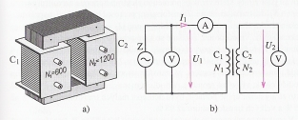
a) nákres, b) schéma zapojení
- primární cívka C₁ připojena ke zdroji střídavého napětí (primární okruh)
- cívkou prochází střídavý proud I₁
- v dutině primární cívky o N₁ závitech se indukuje napětí
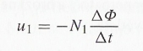
- cívky spojeny za sebou
- v dutině sekundární cívky o N₂ závitech se indukuje napětí
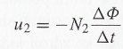
potom pro poměr efektivních hodnot indukovaných napětí platí :
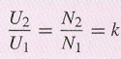
ROVNICE TRANSFORMÁTORU
k ... transformační poměr transformátoru
k > 1 ... transformace nahoru (N₂ > N₁)
k < 1 ... transformace dolů (N₂ < N₁)
Poznámky :
  - Účinnost transformátoru
vlivem zahřívání vodičů, vířivými proudy a periodickým magnetováním jádra je sekundární napětí zatíženého transformátoru o 2 % až 10 % menší než odpovídá transformačnímu poměru
proto účinnost malých transformátorů je přes 90 %
  - Proudy se transformují v obráceném poměru počtu závitů
U₂ / U₁ = I₁ / I₂
tento poznatek vyplývá ze ZZE
P₁ = P₂ (příkon v primární části je roven výkonu v sekundární části obvodu)

- TŘÍFÁZOVÉ TRANSFORMÁTORY
složení : tři cívky primárního a sekundárního vinutí (spojené do hvězdy nebo trojúhelníku) umístěné na třech magnetických větvích
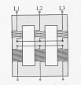
při velké zátěži se transformátory značně zahřívají - chlazení (ponoření do speciálních nádob s olejem)

Příklady :
- Primární cívka transformátoru má 600 závitů a sekundární cívka 30 závitů. Primární cívka je připojena ke zdroji střídavého napětí 230 V. Určete sekundární napětí nezatíženého transformátoru.
( U = 11,5 V)
- Příkon transformátoru je 800 W, účinnost 96 %. Jaký proud prochází sekundárním vinutím, ke kterému je připojen rezistor, jestliže sekundární napětí je 100 V ?
( I = 7,7 A)
- Určete transformační poměr transformátoru, který připojíme na síťové napětí 230 V a ze sekundárního vinutí chceme odebírat proud 2 A při napětí 10 V. Jaký proud prochází primárním vinutím transformátoru ? Ztráty neuvažujeme, sekundární vinutí je zatíženo rezistorem.
( k = 4,3.10⁻², I = 87 mA)

